|  |
| --- |
|  |
| **CEI DOM JOSÉ GASPAR**  **Proposta de Atividades MG II**  **08 a 12 de Junho de 2020** |
|  |

**Olá querida criança e família!**

**Vamos começar nossa semana e fazer novas descobertas?**

Estamos na segunda semana do mês de Junho, um mês colorido e marcado por enfeites, comidas típicas feitas com alimentos plantados e colhidos através dos resultados obtidos após o cuidado e o respeito oferecidos ao manusear a semente e a terra. Assim como o povo do campo, que através da humildade e sabedoria agradecem o sucesso da colheita, vamos nos unir nesta semana, juntamente com Santo Antônio e pedir a Deus que nos conduza em busca da sabedoria diária de aprender a arar a terra de nossas vidas, para o plantio de sementes boas, onde as mesmas possam ser regadas e adubadas através de bons exemplos, tendo como consequência final, a colheita de resultados positivos em um futuro mais justo, rico em amor ao próximo através dos frutos vindos das ações diárias de nossas crianças. É com esta esperança e intenção que hoje convidamos você criança e família a iniciarmos há nossa semana com o momento Orinha. Vamos lá?

**Momento Orinha**

**Música do momento orinha**: vamos começar o dia com a canção do momento orinha.

Para que você possa lembrar e ainda ensinar o papai, a mamãe e seus familiares. Deixamos a música gravada na **videoaula 18** – a música para o momento orinha. É só acessar o link a seguir: <https://www.youtube.com/watch?v=6th6-wEU0eg&t=6s> ou ainda utilizar a letra abaixo para cantá-la!

Por dentro, fora, alto, baixo, sempre sou feliz,

Por dentro, fora, alto, baixo, sempre sou feliz,

Aqui Jesus entrou, meu coração limpou,

Por dentro, fora, alto, baixo, sempre sou feliz!

**ORAÇÃO DE AGRADECIMENTOS (PARA SER REALIZADA DIARIAMENTE COM AS CRIANÇAS)**

Inclinamos nossas cabeças e fechamos nossos olhos.

Senhor Deus obrigado

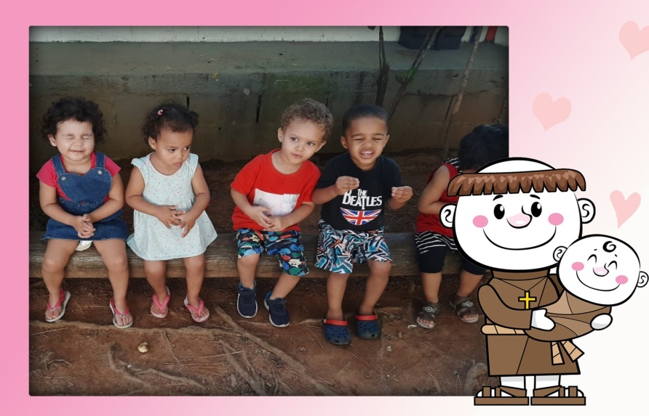Por estar sempre aqui.

Obrigada pela minha família.

Obrigado pelas pessoas

Que estão sempre comigo.

Obrigada pela minha saúde,

E pela natureza que me cerca.

Ajude-me a ser uma criança melhor

Com a minha família, meus amigos,

Minhas educadoras e com o mundo.

Protegei os Monges do Mosteiro

E todos os colaboradores.

Obrigado, senhor, você é bondoso,

E seu amor dura eternamente.

Amém.

**Precisamos estar afinados com o Hino das Obras Sociais, que tal toda família aprender? Vai ser incrível!**

Para aprender o hino vamos acompanhar a letra com Dom Lucas o compositor do hino? Click no link para ouvir: [https://www.youtube.com/watch?v=h-5txWN4n-U- Música Hino](https://www.youtube.com/watch?v=h-5txWN4n-U-%20Música%20Hino) das Obras

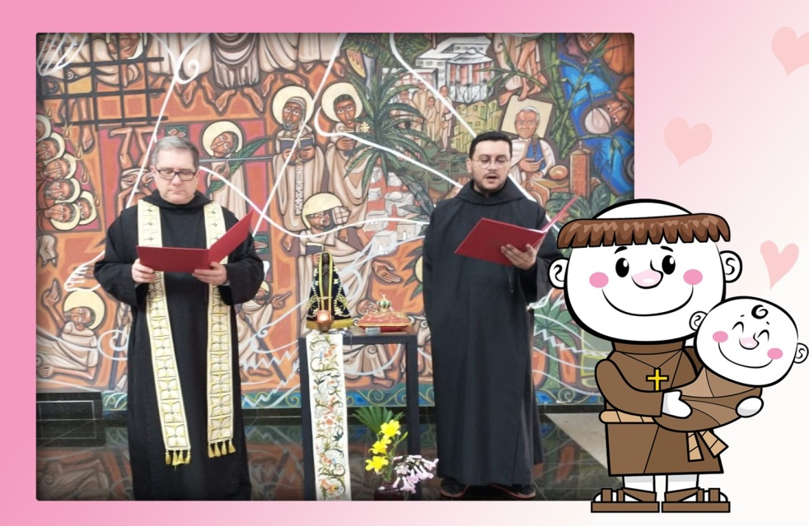Os nossos atendidos

Descubram o seu valor

E vivam a autoestima

Com fé, esperança e amor.

Desperte nossa vontade

A **luz** do salvador

E o Mosteiro São Ge**ra**ldo

Seja obra de amor.

Os nossos fam**ilia**res

Crianças e educadores

Tenham grande esperança

Num mundo transformador.

A fé nos traz a **paz**

Composição: Dom Lucas Francisco de Assis Reinado Coelho, OSB. Correção Ortográfica: Professor Aloísio Ferreira Araújo. Melodia: Dom Matias, OSB – RJ.

Que faz o bem ao irmão;

Só o amor tem o **dom**

De despertar o coração.

**Formação de Valores Humanos e Cristãos.**

**Santo Antônio como modelo de humildade e propagador do valor da União.**

Falar de Santo Antônio é falar de humildade, já que o mesmo nasceu em uma família nobre, mas que, porém, decidiu seguir mais adiante os exemplos de São Francisco de Assis. E para aqueles que pensam que o seu nome era Antônio, estão pensando errado! Seu verdadeiro nome de batismo era Fernando. Como já mencionado acima, a sua educação foi baseada na educação religiosa tornando-se sacerdote em 1220, onde mais adiante trocou a ordem agostiniana passando então a seguir a ordem Franciscana.

Depois de um tempo Santo Antônio adoeceu e regressou à Europa, onde demonstrou grande talento para a oratória, o qual desenvolveu praticando ao máximo durante nove anos. Possuía grande conhecimento da Bíblia e seus sermões impressionavam tanto os intelectuais quanto as pessoas simples.

Neste mês de Junho, estamos falando sobre a união, e dia 13 é o dia em que Santo Antônio faleceu, e por tanto ficou estabelecido que este dia fosse destinado a comemorarmos a festa de Santo Antônio, que ficou muito conhecido pela mulherada como o santo casamenteiro, já que é ele que dá uma força para as moças que pedem em oração um noivo para unir-se e formar uma família unida e feliz.

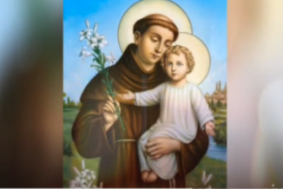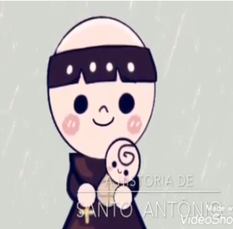Você também pode acessar o link abaixo para conhecer um pouco mais sobre a história de Santo Antônio contada pela professora Larissa:

[**https://www.youtube.com/watch?v=X19M2CmW0yw**](https://www.youtube.com/watch?v=X19M2CmW0yw)

No link abaixo você vai conhecer a oração de Santo Antônio palas criança e quem vai nos ensinar é a Professora Vívian:

[**https://youtu.be/u-TLIEl_gD8**](https://youtu.be/u-TLIEl_gD8)

**Falando em união, você sabe o que é a união? Não? Então vamos lá!**

**A União é o ato ou o afeto de unir-se, associação ou combinação de coisas diferentes, de modo a formar um todo. É uma palavra pequena, mas com um significado “amplo”, que está ligado à amizade, amor, casamento, contato… todas essas palavras descrevem uma só, a união. A União também é uma ligação ou combinação de esforços e de pensamentos, “a união faz a força” – Esopo.**

A União é um mecanismo que só funciona se todas as suas engrenagens estiverem unidas, nem muito próximas e nem muito afastadas, mas unidas exatamente na medida certa, exercendo cada uma a sua função com a mesma força e empenho, assim deve ser nossa união com os nossos irmãos. Deus também quer que as pessoas vivam em união com Ele e com o próximo. A Bíblia também fala da união da família – marido e mulher, pais e filhos, irmãos. Junho é mês das festas juninas, o mês da união dos Santos Juninos que são **Santo Antônio**, **São João** e **São Pedro e São Paulo**. Não deixe de comemorar este dia com sua família, mesmo dentro de casa.

Santo Antônio... Rogai por nós!

“Uma água turva e agitada não espelha a face de quem sobre ela se debruça. Se queres que a face de Cristo, que te protege, se espalhe em ti, sai do tumulto das coisas exteriores, seja tranquila a tua alma”.

**Lembra-se da frase de Esopo, “A união faz a força”? Pois é, acho que no vídeo disponibilizado no link abaixo podemos ver alguns exemplos do que a união é capaz de fazer:** [**https://www.youtube.com/watch?v=h9n5xIjnYKk**](https://www.youtube.com/watch?v=h9n5xIjnYKk)

**União também é agradecer.**

**E por falar em gratidão...**

São tantas coisas que nos acontecem diariamente e que podemos agradecer que se tivéssemos a exatidão da importância de todas elas, nosso pote da gratidão ficaria muito pequeno para caber todas as graças que recebemos minuto a minuto em nossas vidas. Depois de ouvir a história de Santo Antônio e das maravilhas que podemos alcançar quando vivemos em união, temos novas coisas a agradecer. Por exemplo, você, se lembra de alguma coisa que aconteceu em sua vida onde necessitou de se unir a alguém para conquistarem algum objetivo? Converse com a sua família e escolha um símbolo que represente este momento, desenhe e coloque dentro do seu pote da gratidão. Será muito legal viver este momento!

**Fonte da imagem:** <https://br.pinterest.com/pin/552113235562489510/?autologin=true>

**Lembre-se também de anotar os seus agradecimentos diários. Estamos aprendendo muita coisa boa, não é mesmo? Vamos lá para a próxima etapa!**

**Calendário do Mês de Junho 2020**

Estamos na segunda semana do mês de junho, e com o passar dos dias novas datas serão comemoradas. Quais acontecimentos você quer anotar no seu calendário este mês?

|  |  |  |  |  |  |  |
| --- | --- | --- | --- | --- | --- | --- |
| **DOM** | **SEG** | **TER** | **QUA** | **QUI** | **SEX** | **SAB** |
|  | **1** | **2** | **3** | **4** | **5** | **6** |
| **7** | **8** | **9** | **10** | **11** | **12** | **13**  **Santo**  **Antônio** |
| **14**  **Heitor**  **MGIIC** | **15** | **16** | **17** | **18** | **19** | **20** |
| **21**  **Nicolly**  **MGIIA** | **22** | **23** | **24**  **Agatha**  **MGIIC**  **São**  **João** | **25**  **Maria Analú**  **MGIIC** | **26** | **27** |
| **28**  **Elizabeth**  **MGIIC** | **29**  **São**  **Pedro e São Paulo** | **30** |  |  |  |  |
|  |  |  |  |  |  |  |

Anotar os compromissos nos ajuda acompanhar o tempo e organizar a nossa rotina, falando em rotina você tem observado o tempo passar? Queremos também saber se você tem cumprido a rotina que você construiu junto com a sua família. Que esta semana possamos aproveitar bem cada etapa do nosso dia, o nosso corpo agradece e se torna mais saudável.

Que tal neste mês você gravar um vídeo de feliz aniversário para um dos colegas que fazem aniversário este mês? É simples, basta só você gravar enviar para whatsapp do CEI dizendo o nome do colega e o grupo que o vídeo correio entrega para você! Vamos fazer diferente? Contamos com você!

**Chegou a hora de conversarmos sobre os festejos da festa junina**

**Você já foi a uma festa junina?**

Pois é, durante todo o mês de junho é muito fácil encontramos por ai grupos de pessoas festejando os Santos padroeiros deste tempo de comemorações. Porém este ano estas festas terão um formato mais familiar devido à época de pandemia que estamos passando, é sempre bom lembrarmos sobre aquele valor que aprendemos chamado obediência e permanecermos em nossas casas nos protegendo do vírus que circula por aí. Mas, não é por que estamos em casa que não podemos conhecer como é feita a organização de uma festa junina, tudo o que contém nela, e até mesmo construirmos alguns enfeites e colocarmos em nossas casas, ou ainda fazer junto com o papai e a mamãe algumas receitas para deixar as nossas tardes mais aquecidas e a nossa festa familiar mais animada.

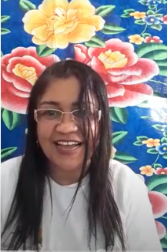

**Que tal conhecer um pouco mais sobre a origem e o significado das comemorações do mês de junho e entrar no clima das festas juninas com um belíssimo cordel recitado pela professora Rosi?**

**É só acessar o link:** [**https://youtu.be/he6RuG0YgEE**](https://youtu.be/he6RuG0YgEE)

**A proposta é fazer a organização de uma pequena festa junina em família. E ai, você aceita encarar mais este desafio? Unidos poderão fazer uma festa bem significativa, basta dividir as tarefas e organizar o arraial!**



**Cinco dicas para organizar a festa junina no contexto familiar**

**Prezados familiares,**

Todo ano, o CEI Dom José Gaspar se prepara para a grande Festa Junina. São vários dias de organização, muitos detalhes e



“Santos Juninos”

[**https://www.youtube.com/watch?v=6U6kreDiKJY&feature=youtu.be**](https://www.youtube.com/watch?v=6U6kreDiKJY&feature=youtu.be)

preocupações para tudo sair perfeito, mas qual é o ensinamento que esta festa deixa para as crianças? Qual é o propósito principal dessa festa?

A seguir, confira 5 dicas para que a sua festa junina familiar seja tão significativa quanto a que preparamos, com muito carinho, todos os anos no CEI. A cada semana vamos trazer no planejamento informações que ajudarão vocês a entenderem o verdadeiro significado faz festas juninas. Acompanhem!

## 1 – Significado da festa: Instigue e auxiliem as crianças a buscarem respostas para as seguintes questões: Qual é a origem da festa, quais são os símbolos juninos e o que significam? Quem são os santos padroeiros das festas juninas? Por que essa festa se tornou parte das tradições brasileiras e quais os elementos foram incorporados a essa tradição? Às vezes, a preocupação em organizar a festa junina acaba tirando o foco do principal e festejamos sem saber o que festejamos.

**2 – Decorações juninas:** Um recurso muito simples para que as crianças sejam motivadas a se aprofundarem no assunto, é envolvê-las na decoração junina da família. Além de deixar a casa colorida com alguns símbolos juninos como as bandeirinhas e balões, argolas, etc.

Se você aceitou este desafio, você deve saber que podemos confeccionar enfeites para deixar a festa de sua família mais bonita e colorida. Então mais abaixo deixaremos sugestões de alguns enfeites que podem ser feitos com papeis recicláveis, latas, pedaços de sobra de papel, fitas, cola e tesoura sem ponta **(lembrando que somente os adultos podem trabalhar com tesouras de ponta).**

Vocês podem confeccionar cartazes e fixá-los por toda parte. Os cartazes podem responder a algumas curiosidades, como:

* Por que uma festa junina sempre tem fogueira? Qual a fogueira que representa cada santo junino?
* Por que soltar balões é perigoso?
* Por que o milho é um ingrediente muito usado nas comidas típicas juninas?

## 3 – Manifestações culturais

As danças e músicas típicas são elementos importantes nas festas juninas e esse período é excelente para valorizar e aprofundar esse tema.

Além da possibilidade de introduzir instrumentos folclóricos para as crianças, esse período é um ótimo convite para desenvolver com os alunos as danças e canções típicas de todo o Brasil.

É possível contratar profissionais especializados em cultura popular, além de músicos para apresentações, mas torne essas atividades mais divertidas, convidando os alunos para cantarem, dançarem e também para criarem suas próprias músicas.

## 4 – União e coletivo

A festa junina traz o aspecto do coletivo, da união, em que todos contribuem para a preparação da festa. Então, estimule isso na escola. Motive os alunos e professores a participarem de todo o processo.

Ao fazer isso, você estará estimulando a autonomia, a cooperação e reforçando a importância do trabalho comunitário.

No caso dos alunos de mais idade e que apresentarem um senso de responsabilidade maior, delegue atividades de coordenação e algumas decisões.

## 5 – Preparação das brincadeiras e jogos

As brincadeiras e jogos estão sempre presentes nas festas juninas e estimulam a aprendizado e o desenvolvimento de habilidades.

*“… tal como ocorre na atividade de aprendizagem, o jogo gera zona de desenvolvimento proximal, instiga a criança, cada vez mais, a ser capaz de controlar seu comportamento, experimentar habilidades ainda não consolidadas no seu repertório, cria modos de operar mentalmente e de agir no mundo que desafiam o conhecimento já interiorizado.”   
PIMENTEL, A. Vygotsky.*

Além disso, a preparação também é um processo que pode ser muito rico no contexto educativo.

Convide as crianças para que sejam responsáveis pela preparação e organização das brincadeiras e prêmios.

Permita que os alunos deliberem o que será feito e como será feito.

Crie um senso de comprometimento, fazendo reuniões com os alunos para saber do andamento dos projetos e para conhecimento das decisões tomadas.

Disponibilizamos um roteiro completo para organização da festa junina escolar.

Além disso, para que a sua escola não se esqueça do principal: relembramos as origens, o significado dos símbolos juninos, os elementos importantes e algumas curiosidades.



**4 – União e coletivo:** A festa junina traz o aspecto do coletivo, da união, em que todos contribuem para a preparação da festa. Então, estimule isso na sua casa. Motive as crianças e demais familiares a participarem de todo o processo. Ao fazer isso, você estará estimulando a autonomia, a cooperação e reforçando a importância do trabalho comunitário, da UNIÃO FAMILIAR.

No caso das crianças ou outros filhos de mais idade e que apresentarem um senso de responsabilidade maior, delegue atividades de coordenação e algumas decisões.

## 5 – Preparações das brincadeiras e jogos

As brincadeiras e jogos estão sempre presentes nas festas juninas e estimulam a aprendizado e o desenvolvimento de habilidades.

“… tal como ocorre na atividade de aprendizagem, o jogo gera zona de desenvolvimento proximal, instiga a criança, cada vez mais, a ser capaz de controlar seu comportamento, experimentar habilidades ainda não consolidadas no seu repertório, cria modos de operar mentalmente e de agir no mundo que desafiam o conhecimento já interiorizado.”   
PIMENTEL, A. Vygotsky.

Além disso, a preparação também é um processo que pode ser muito rico no contexto educativo. Convide as crianças para que sejam responsáveis pela preparação e organização das brincadeiras e prêmios. Permita que as crianças deliberem o que será feito e como será feito.

Crie um senso de comprometimento, fazendo reuniões com os familiares para saber do andamento dos projetos e para conhecimento das decisões tomadas, como: o que vai fazer parte do cardápio junino (arroz doce, paçoca, milho cozido e pipoca, lembrando que o importante não é a variedade e sim o que se tem em casa, como por exemplo, só a pipoca ou arroz doce já é suficiente. O mais divertido é a organização em família).

Além disso, é importante que a família se lembre do principal: saber as origens, o significado dos símbolos juninos, os elementos importantes e algumas curiosidades.

Em seguida deixaremos algumas dicas e sugestões para vocês montarem o roteiro da festa junina em família

## 3 – Manifestações culturais: As danças e músicas típicas são elementos importantes nas festas juninas e esse período é excelente para valorizar e aprofundar esse tema.

Além da possibilidade de introduzir instrumentos folclóricos para as crianças, esse período é um ótimo convite para desenvolver com elas as danças e canções típicas de todo o Brasil.

## Torne essas atividades mais divertidas, convidando as crianças para ajudarem na escolha das músicas, cantarem, dançarem e também para criarem suas próprias músicas e coreografias.

**Dicas e sugestões:**

Se você não sabe como fazer o balão de dobradura, peça ajuda a sua família, aliás, a união faz a força não é mesmo? Abaixo segue o modelo de como podemos fazer um balão em dobradura, e ainda uma música para ampliar o seu repertório.

**Depois dos enfeites prontos você pode começar a decorar a sua casa, o seu quintal, ou a sua porta, o importante é que tudo seja feito em equipe e com muito amor.**

Como estamos falando em construção, agora você deve certificar-se se você tem uma roupa de caipira. Caso você não tenha não precisa ficar triste você também poderá personalizar uma roupa assim como mostram as fotos abaixo:

**Agora é a sua vez de construir a sua roupa!**

**Lembre-se de nos mandar fotos destes momentos pelo WHATSAPP DO CEI**, **(011) 97204-7522.**

Nas festas juninas, além dos enfeites e roupas, temos também as comidas típicas que deixam esta festa ainda mais atrativa aos nossos olhos e ao nosso paladar, pois são grandes as variedades de comes e bebes. Para que sua festa tenha uma recita diferente deixaremos disponível mais abaixo uma nova receita PANC.

**Chegou a hora de falarmos de PANC**

Para você aproveitar sua festa junina em familia, com uma receita diferente e muito saborosa, deixaremos esta semana mais um prato onde é possivel aproveitar a PANC. Agora conte para nós se você junto com a sua familia já fez algumas das nossas receitas que disponibilizamos nos planejamentos, e qual você mais gostou?Envie-nos fotos e vídeos utilizando o **WHATSAPP DO CEI**, **(011) 97204-7522.**

**Esta semana vamos conhecer esta planta chamada Ora-pro-nóbis**

Pereskia aculeata, popularmente conhecida como ora-pro-nóbis (orais por nós), orabrobó, lobrobó ou lobrobô, é uma cactácea trepadeira folhosa. É uma planta bastante rústica, perene, desenvolvendo-se bem em vários tipos de solo, tanto à sombra como ao sol. [Wikipédia](https://pt.wikipedia.org/wiki/Pereskia_aculeata)

[**Nome científico**](https://www.google.com.br/search?sxsrf=ALeKk02GmLarXDUb1VDdsWpzoD-nfdZ3Qg:1590416599901&q=ora-pro-n%C3%B3bis+nome+cient%C3%ADfico&stick=H4sIAAAAAAAAAOPgE-LUz9U3sCgqN63UMs5OttJPyszPyU-v1M8vSk_MyyzOjU_OSSwuzkzLTE4syczPsypOzkzNKwHxFfISc1MXscrnFyXqFhTl6-Yd3pyUWayQl5-bqgBWdHgtUFU-AGy23cxkAAAA&sa=X&ved=2ahUKEwihiu3Dm8_pAhUQHrkGHdDWCRsQ6BMoADAhegQIBxAC&sxsrf=ALeKk02GmLarXDUb1VDdsWpzoD-nfdZ3Qg:1590416599901)**:**Pereskia aculeata

[**Classificação superior**](https://www.google.com.br/search?sxsrf=ALeKk02GmLarXDUb1VDdsWpzoD-nfdZ3Qg:1590416599901&q=ora-pro-n%C3%B3bis+classifica%C3%A7%C3%A3o+superior&stick=H4sIAAAAAAAAAOPgE-LUz9U3sCgqN63UssxOttJPyszPyU-v1M8vSk_MyyzOjU_OSSwuzkzLTE4syczPs8rITM9ILVJAFV3Eqp5flKhbUJSvm3d4c1JmMZL84eWHF-crFJcWpBZl5hcBAGdWrU1yAAAA&sa=X&ved=2ahUKEwihiu3Dm8_pAhUQHrkGHdDWCRsQ6BMoADAiegQICRAC&sxsrf=ALeKk02GmLarXDUb1VDdsWpzoD-nfdZ3Qg:1590416599901)**:**[Pereskia](https://www.google.com.br/search?sxsrf=ALeKk02GmLarXDUb1VDdsWpzoD-nfdZ3Qg:1590416599901&q=Pereskia&stick=H4sIAAAAAAAAAOPgE-LUz9U3sCgqN61UAjPNDKssy7Qss5Ot9JMy83Py0yv184vSE_Myi3Pjk3MSi4sz0zKTE0sy8_OsMjLTM1KLFFBFF7FyBKQWpRZnZybuYGUEAL7-WLNhAAAA&sa=X&ved=2ahUKEwihiu3Dm8_pAhUQHrkGHdDWCRsQmxMoATAiegQICRAD&sxsrf=ALeKk02GmLarXDUb1VDdsWpzoD-nfdZ3Qg:1590416599901)

[**Família**](https://www.google.com.br/search?sxsrf=ALeKk02GmLarXDUb1VDdsWpzoD-nfdZ3Qg:1590416599901&q=ora-pro-n%C3%B3bis+fam%C3%ADlia&sa=X&ved=2ahUKEwihiu3Dm8_pAhUQHrkGHdDWCRsQ6BMoADAmegQIBRAC&sxsrf=ALeKk02GmLarXDUb1VDdsWpzoD-nfdZ3Qg:1590416599901)**:**Cactaceae

**Você sabia?**

Que a Ora-pro-nóbis tem um valor nutricional notavelmente elevado, e que seu cultivo é fácil? Pois é, ela, basicamente, se adapta facilmente a diversos tipos de solo e climas, e pode ser muito resistente. Na verdade, a planta é considerada uma erva daninha na África do Sul. Lá, inclusive, existe um boato de que elas causam danos às áreas florestais por “sufocar” as árvores nativas.

Sobre sua estrutura, na idade adulta, ela tem a forma de arbusto. E, como já mencionamos, ela acaba se tornando se uma excelente cerca viva. Ela também pode ser um excelente quebra-vento e barreira viva contra predadores. Aliás, seus espinhos pontiagudos nos ramos são excelentes contra os avanços dos invasores. De floração branca ou rosa, suas folhas verdes escuras são muito nutritivas e é conhecida popularmente como carne dos pobres, dado o seu valor nutricional.

**Dica PANC da semana**

**Caderno ou caixinha de receitas PANC**



**Agora que já sabemos um pouco mais sobre a planta, vamos aprender uma receita nova para colocar em nossa caixa de receitas de PANC?**

**Festa Junina**

**Dica de receitas típicas da semana**

Ainda neste campo das receitas culinárias, você poderá ampliar a sua coleção, pois vamos iniciar este mês o capítulo das receitas tipicamente juninas e quem sabe algumas delas façam parte do cardápio da sua festa junina em família.

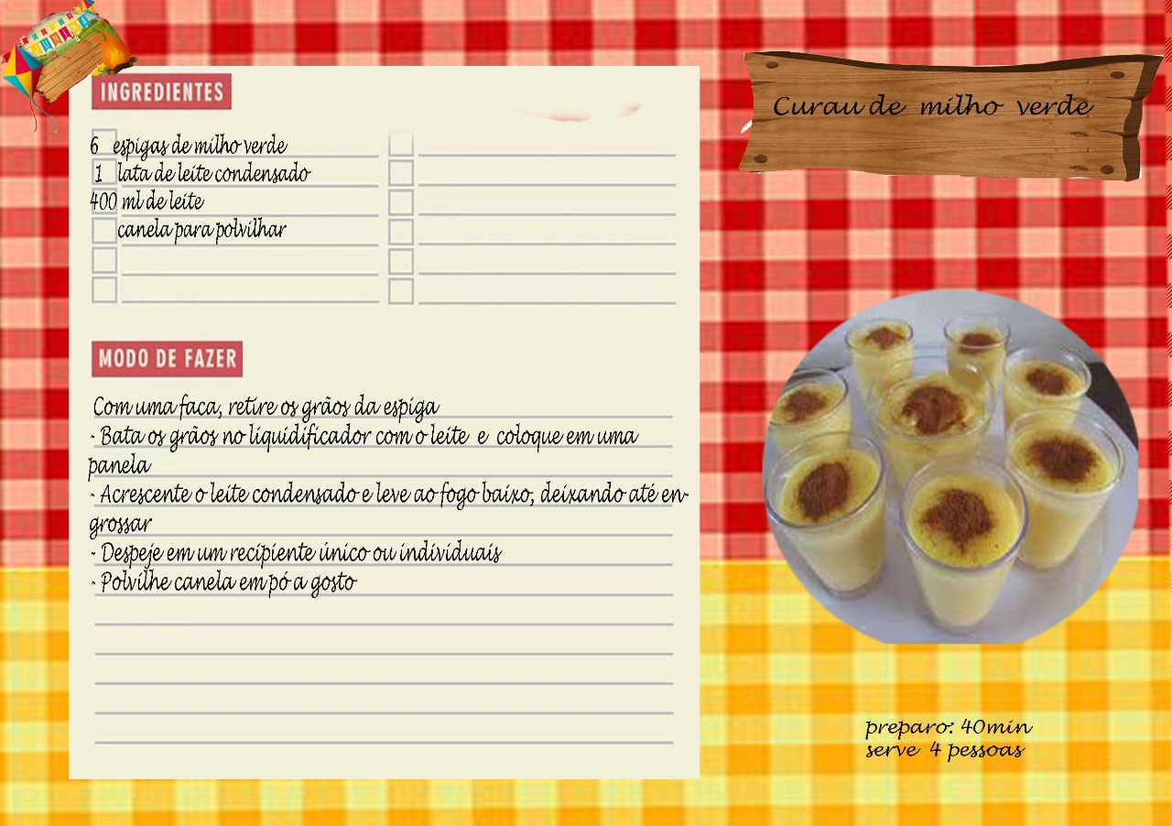

**Vamos ouvir uma boa história?**

Esta semana vamos ouvir a história da Galinha Ruiva, uma galinha muito prendada na cozinha, mas que para fazer o seu bolo, contava com a ajuda dos seus amigos, será que estes amigos ajudaram a galinha ruiva a fazer este bolo? Vamos conferir? A história foi escrita por Ingrid Biesemeyer Bellinghausen, e foi ilustrada pela mesma. A história será contada pela professora Silene.

[**https://youtu.be/kOZMOUVWu4s**](https://youtu.be/kOZMOUVWu4s)

**Vamos brincar?**

A brincadeira é a ação de brincar, de entreter, de distrair. É uma forma de jogar de maneira livre e bem estruturada que geralmente inclui encenação, substituição de objetos e comportamento. As crianças estão em casa a todo vapor, quem tem criança sabe que elas são ligadas na “220”. Se tem uma coisa que não falta é energia para criar, correr e brincar o tempo todo. Mamãe, papai, até tentam, mas sabemos que não está sendo fácil acompanhar o ritmo dos pequenos. Principalmente agora, nesse período de isolamento social. Então, nesta época de festa junina, trouxemos a sugestão de uma brincadeira bem legal, tomba rolinhos. Se as crianças estão entediadas ou conectadas o tempo todo, sugiro brincar, para desenvolver, criar repertório e guardar boas memórias vamos lá? Vamos deixar disponível a brincadeira no Link abaixo:

<https://www.youtube.com/watch?v=eTALaGU1JU0&feature=youtu.be>

**Na semana que passou também deixamos como sugestão de brincadeira o jogo de argola. Que tal relembrarmos e brincar novamente? Vamos deixar disponível novamente o jogo no Link abaixo:**

Segue o link: https://youtu.be/u98hrOW5Ris para assistir a videoaula 71: Jogo das Argolas com a professora Laurinete.

**Na semana que vem vamos trazer novas histórias, novas brincadeiras e novas aprendizagens não deixem de conferir e de nos contar como está sendo este período em casa, pois estamos com saudades de todos vocês!**

**VÍDEO CORREIO**

Carta Desenho Para Colorir - Ultra Coloring Pages

Criança querida, deixamos este espaço para que você nos conte quais atividades da semana você mais gostou de fazer, ou ainda a atividade que não gostou de fazer.

Este também pode ser um espaço para você mandar um recado bem especial para aqueles amigos de sala que você gosta de conversar e brincar e que por estarem distantes bateu aquela saudade. Que tal participar deste momento? Os teus amigos ficarão muito feliz em receber seu recadinho. Envie seu vídeo pelo **WHATSAPP DO CEI**, **(011) 97204-7522 que entregaremos para aquele amigo ou amiga especial!**

***Abraços das professoras: Célia, Karina, Silene, Laurinete, Graziela e Vivian.***

**Aproveitar o seu espaço Vídeo correio, para nos dizer o que achou desta atividade!**